САХА РЕСПУБЛИКАТА  Ньурба оройуона  Марха нэьилиэгин  Сэбиэтэ | 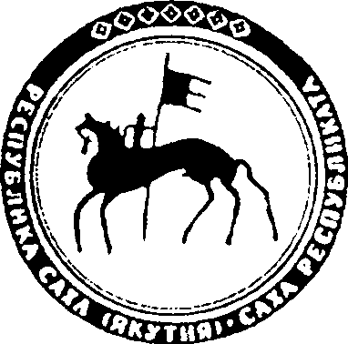 | Республики Саха (Якутия)  Нюрбинский район  Мархинский  наслежный Совет
Индекс: 678464, Республика Саха (Якутия), Нюрбинский район с.Онгелде ул.Центральная, 29а
Факс: 4– 12– 01, тел: 4– 12– 01, 41– 2–21
_____________________________________________________________________________

04.03.2009г РНС №12-4

ПОСТАНОВЛЕНИЕ
Собрания депутатов муниципального образования «Мархинский наслег»
Нюрбинского района Республики Саха (Якутия)

О флаге муниципального образования «Мархинский наслег»

В соответствии со ст.9 Федерального закона №131-ФЗ от 06.10.2003 «Об общих принципах организации местного самоуправления в Российской Федерации», ст.28 Закона Республики Саха (Якутия) З №314-III от 15.07.2004 «Об официальной символике в Республике Саха (Якутия)», Устава муниципального образования «Мархинский наслег» Нюрбинского района постановляет:

Утвердить Положение о гербе муниципального образования «Мархинский наслег» (приложение №1)
Утвердить многоцветный рисунок флага муниципального образования «Мархинский наслег» (приложение №№2, 3)
Поручить Администрации муниципального образования «Мархинский наслег» направить необходимый пакет документов по флагу муниципального образования «Мархинский наслег» в Геральдический совет при Президенте Российской Федерации на официальное рассмотрение и последующее внесение герба в Государственный геральдический регистр Российской Федерации.

Председатель
Мархинского наслежного Совета: Д.А.Михайлов

